**Laboratorio de Computación**

**Salas A y B**

**Profesora:** Karina García Morales.

**Asignatura:** Fundamentos de la Programación.

**Grupo:** 50

**No. de Práctica:** 1

**Integrante(s):** 1 integrante.

**No. de lista o brigada**: 46

**Semestre:** 1° Semestre

**Fecha de entrega:** 29 de Agosto de 2023.

Observaciones:

CALIFICACIÓN: ________

**LA COMPUTACIÓN COMO HERRAMIENTA DE TRABAJO.**

**OBJETIVO.**

El alumno conocerá y utilizará herramientas de software que ofrecen las Tecnologías de la Información y Comunicación que le permitan realizar actividades y trabajos académicos de forma organizada y profesional a lo largo de la vida escolar, tales como manejo de repositorios de almacenamiento y buscadores con funciones avanzadas.

***En esta imagen le pedimos al buscador con el comando SITE que nos proporcione información de CNN México, y con la viñeta como arrugada especificamos que sea de las olimpiadas del 2012.***

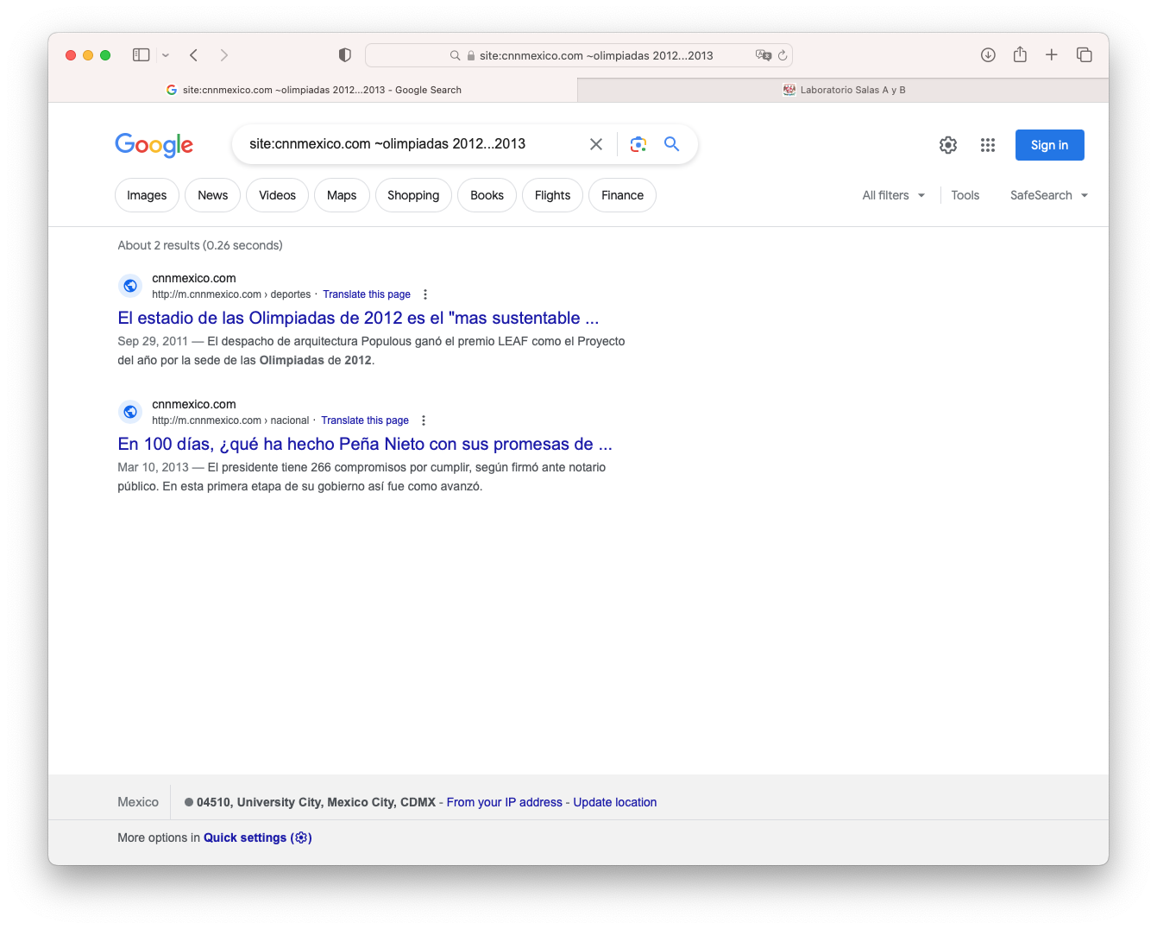

***Aquí con el comando DEFINE estamos buscando una definición mas especifica, que seria sobre la programación estructurada.***

***En la siguiente imagen pedimos de nuevo información relacionada con la programación estructurada con un “+”.***

***Posteriormente pedimos información relacionada con el esgrima, pero aquí al agregar un “-” escribimos de que deportes no queremos que nos salga imagen.***

***En la siguiente imagen, hicimos una encuesta en Google Forms, solo hicimos una pregunta y tomamos captura de los porcentajes.***

***En esta imagen agregamos entre comillas “” para pedir información general sobre la programación estructurada.***

***La otra imagen es un poco mas compleja, primero escribimos el comando INTITLE del título que queríamos, después ponemos INTEXT, aquí agregamos ingeniería y finalmente ponemos en que formato queremos que nos salga el documento con el comando FILETYPE.***

***Gracias a lo avanzado que esta Google, podemos escribir en el buscador una operación matemática y te arroja el resultado en una calculadora.***

***También podemos hacer conversiones matemáticas, un ejemplo de ello es de Libras Esterlinas a Pesos Mexicanos, etc.***

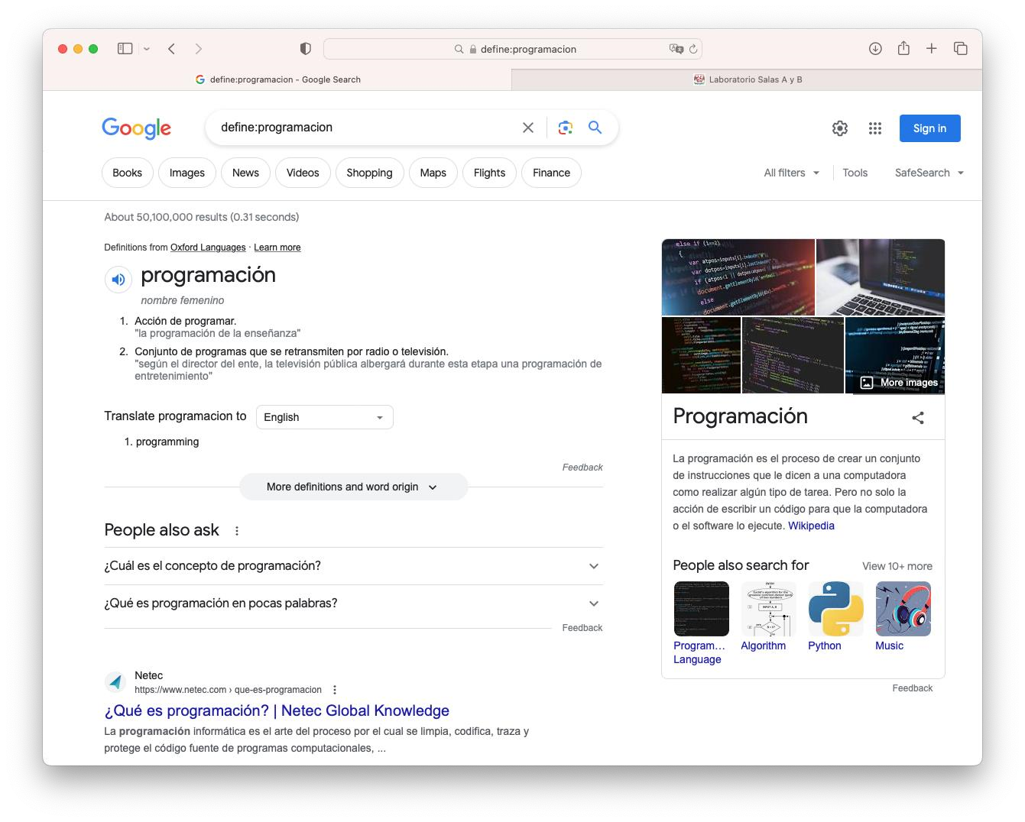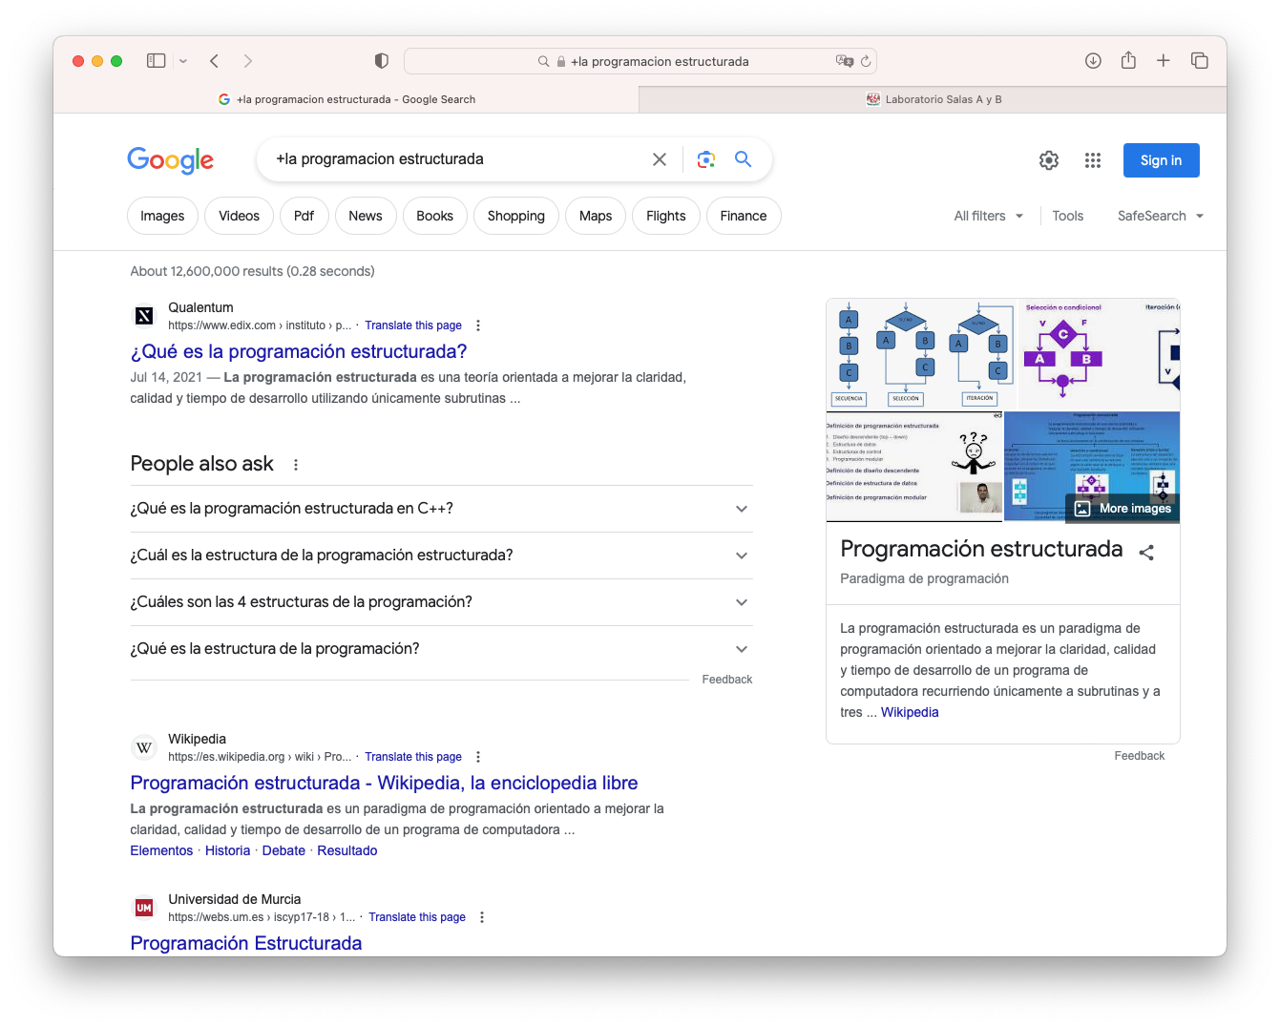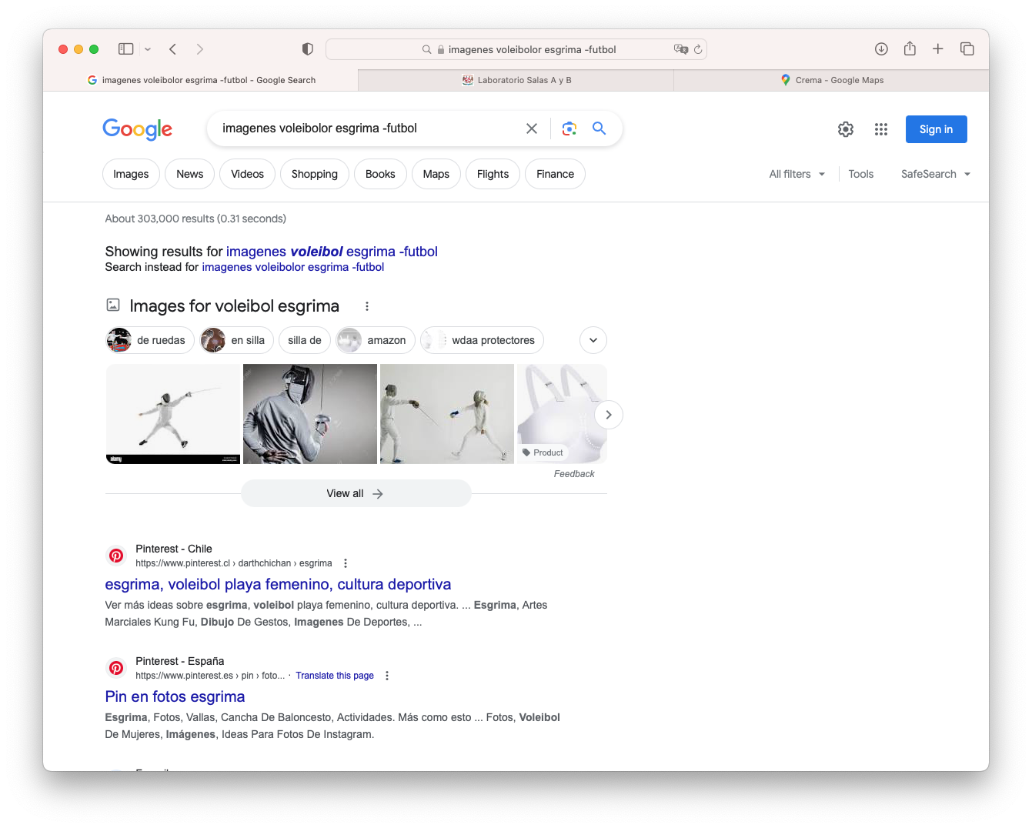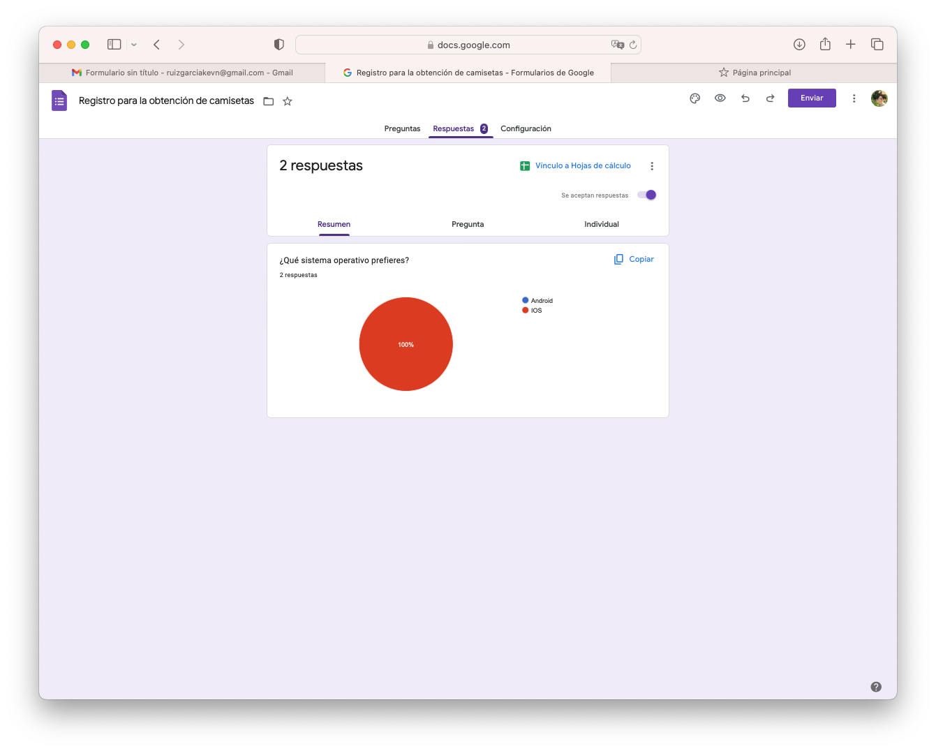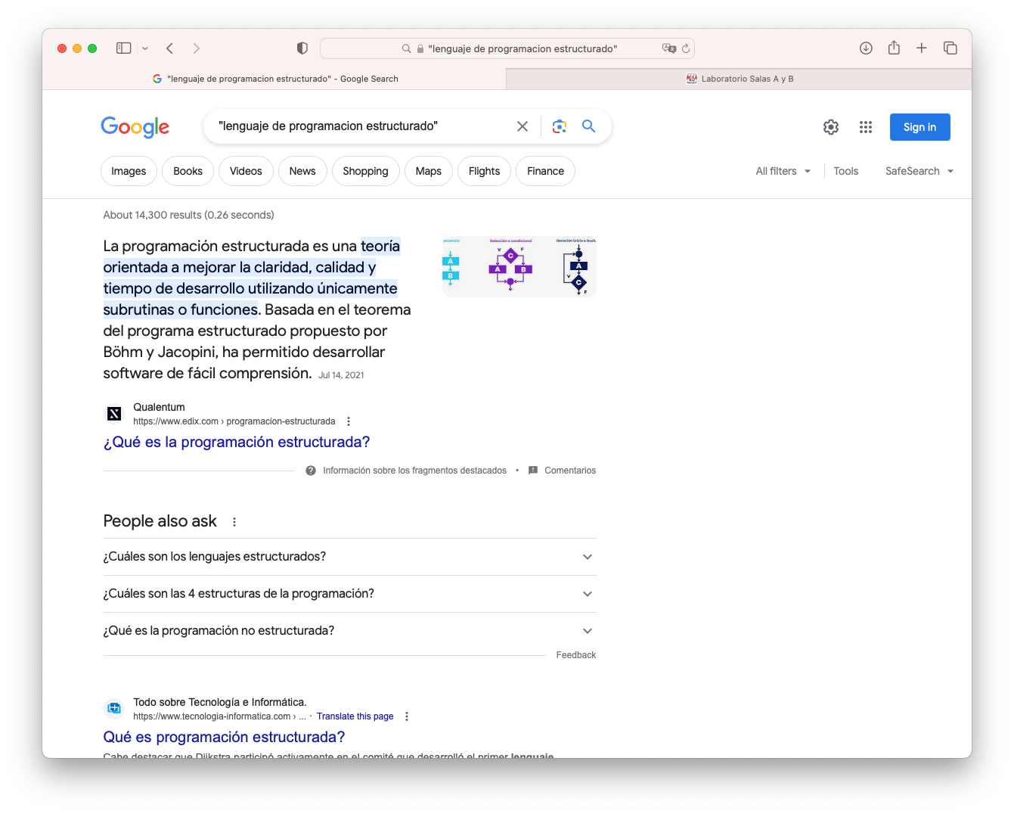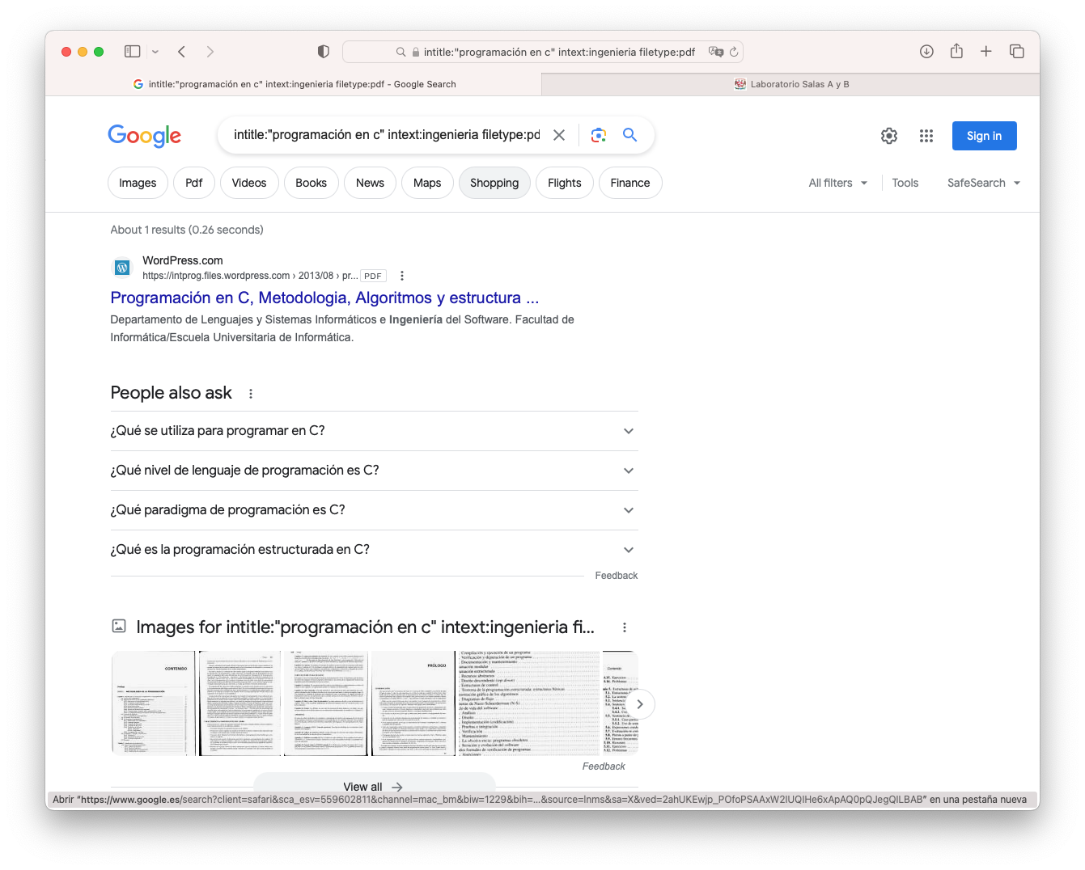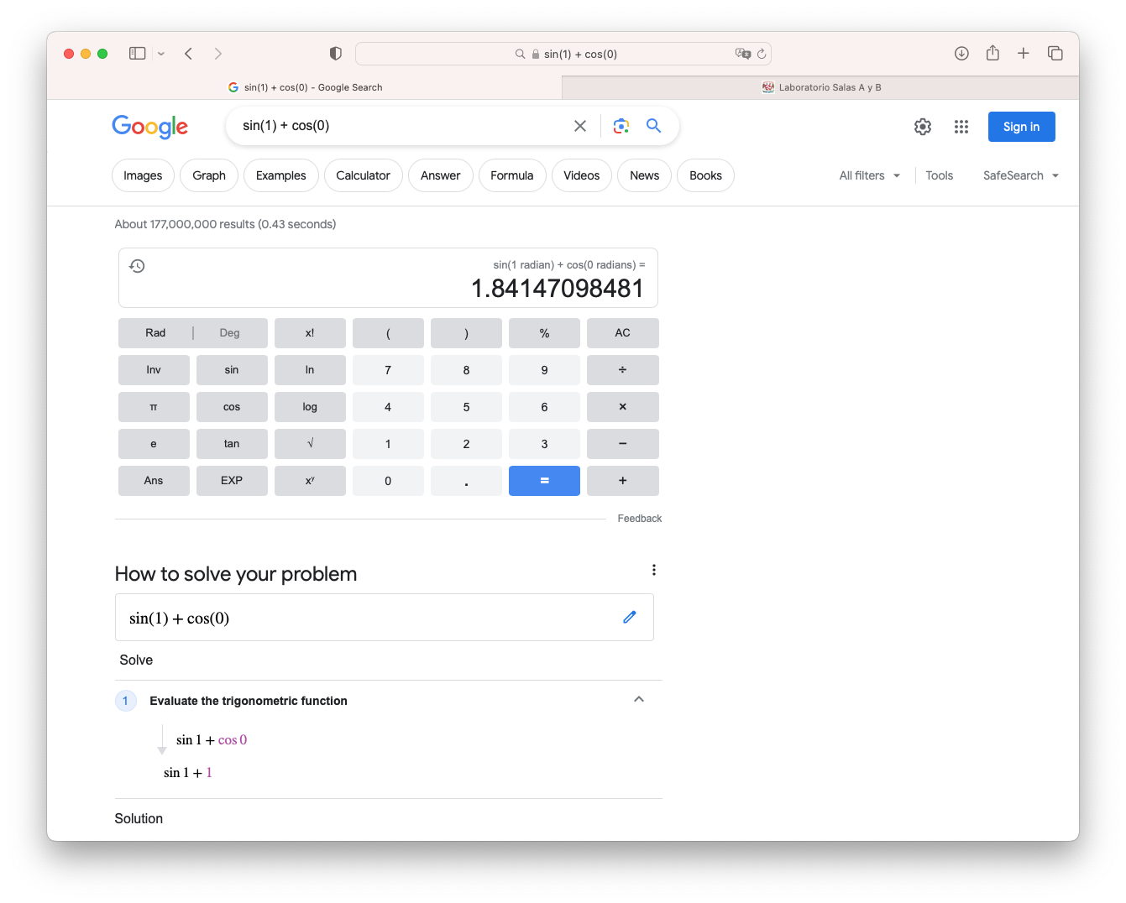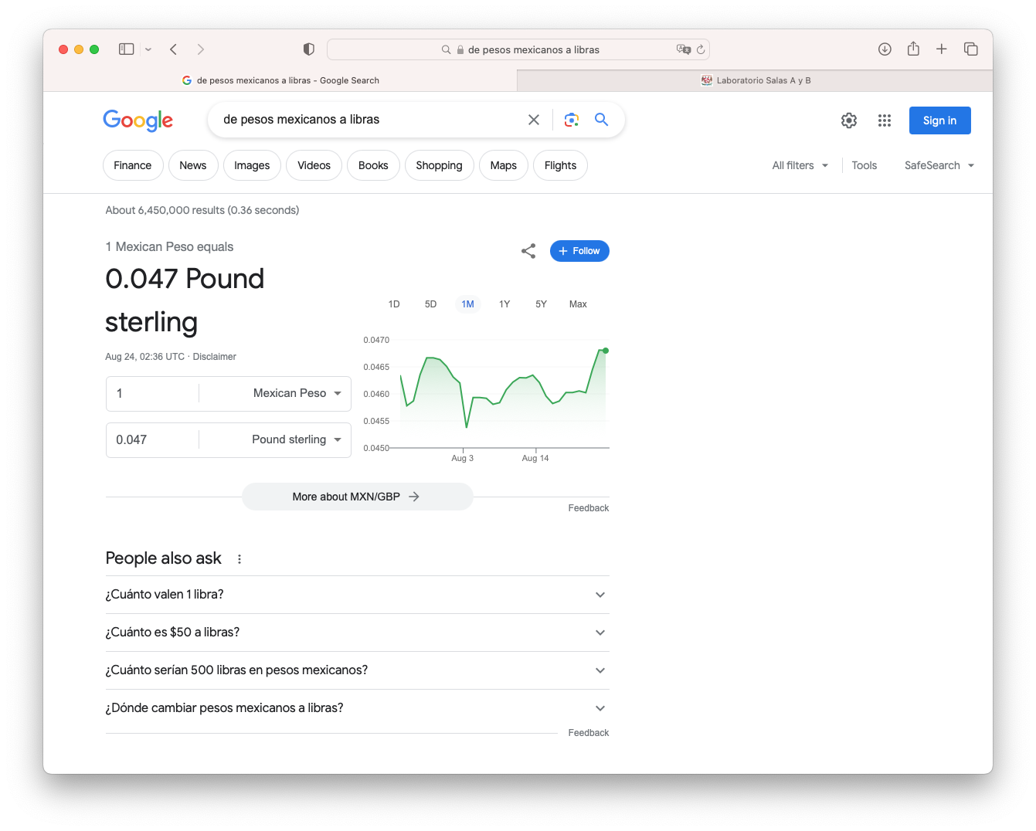

***También en el buscador podemos solicitar que nos arroje una gráfica con la operación que escribimos, en el ejemplo pedimos la gráfica de la función cosecante.***

***Una opción que normalmente no solemos usar es Google Académico, esta otra parte de Google nos arroja resultados mas específicos relacionados a cuestiones educativas.***

***Usando Google Académico, pedimos por medio del comando AUTHOR, pedimos que nos muestre los libros de un autor en específico, en el ejemplo pedimos a Gabriel Garcia Márquez, y por medio del entrecomillado pedimos un libro especifico.***

***Otra opción para buscar en Google, podemos hacerlo por medio de las imágenes, en el ejemplo usé la foto de mi mascota y la agregue a Google Imágenes, con esto, nos arroja imágenes relacionadas o parecidas a mi mascota, en mi caso es una Pitbull, y manda imágenes con las que se relacione el Pitbull.***

***También con una función mas avanzada de Google, por medio de una operación matemática relacionada a senos y cosenos, pedimos que nos muestre una grafica en 3D, con la oportunidad de saber con más precisión en que se basa nuestra operación.***

***Y finalmente realizamos nuestra cuenta en GitHub, donde podemos realizar y regresar a los cambios que hayamos realizado en la página, sin necesidad de que se actualicen los datos y se borren los datos que anteriormente eran los más recientes.***

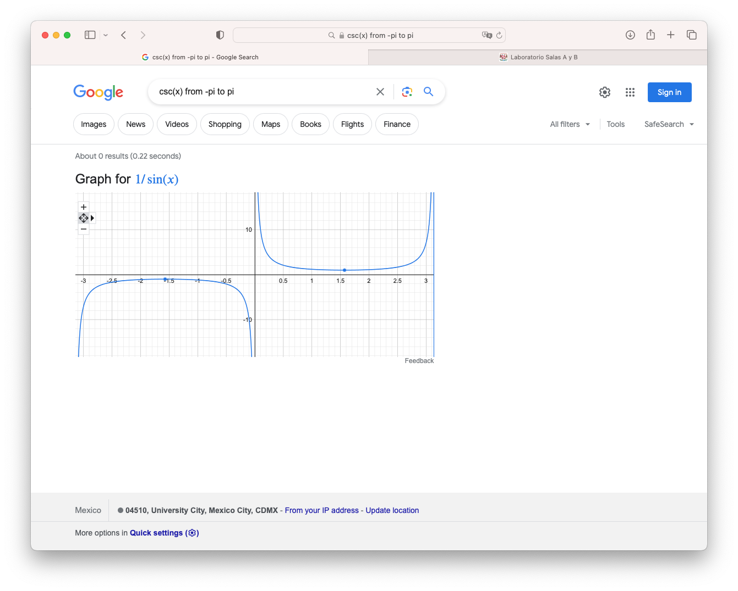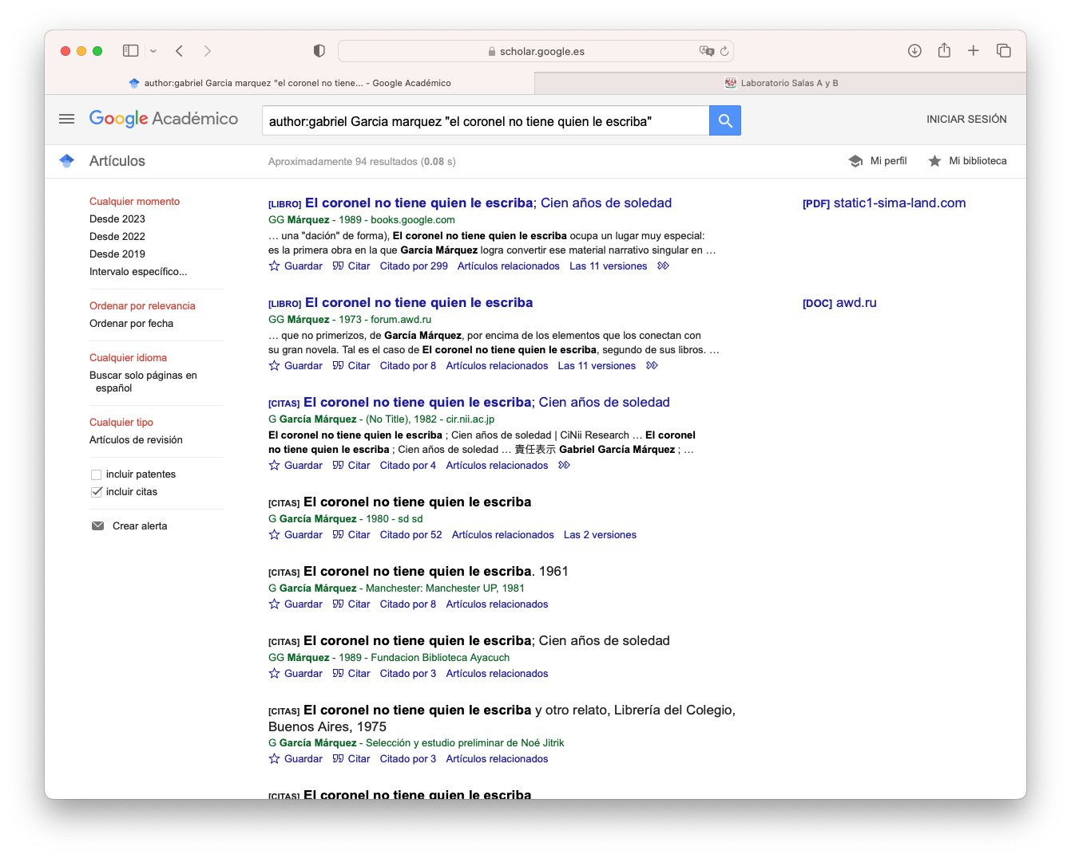

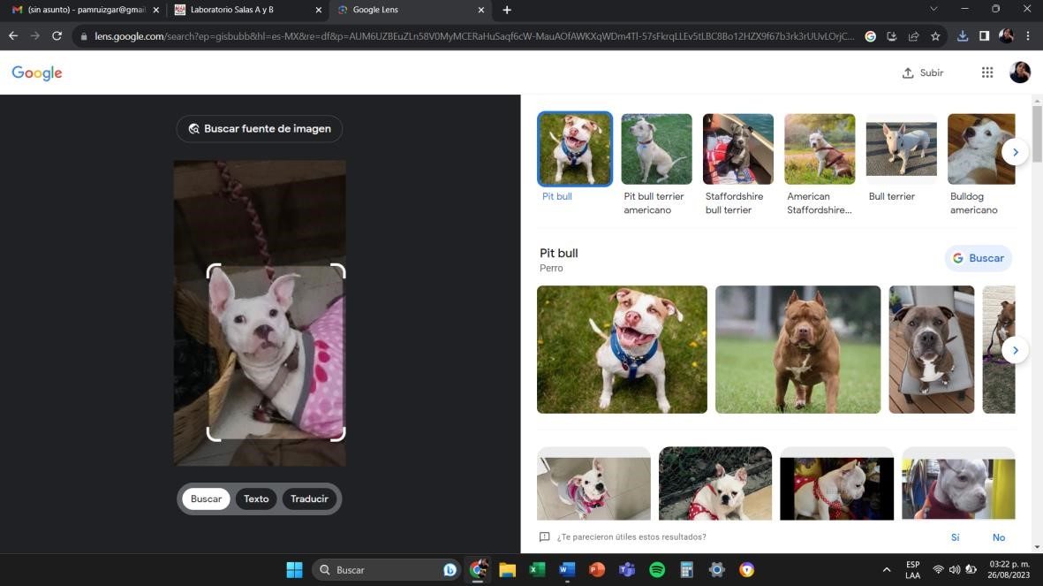

***¿Por qué crees que te regresa esos resultados?***

*Mas que nada creo que es por la forma peculiar en la silueta de lo pitbull, las grandes orejas y esa forma geométrica “octagonal” de la cabeza, son rasgos muy característicos de los Pitbull, también el color del pelaje es manera para poder usar un “filtro” y buscar perros que sean blancos.*

EJERCICIOS DE TAREA.

Creación de cuenta GitHub.

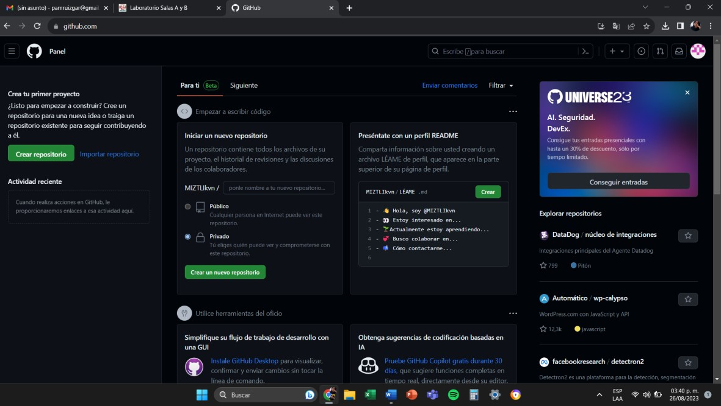

¿Qué tipo de trabajo haces principalmente?

Lo requerido para la universidad, o usualmente proyectos propios como dibujar o escribir.

¿Cuánta experiencia en programación tienes?

Experiencia básica, tengo una idea general de lo que hacen los códigos y sobre ciertos lenguajes.

¿Para qué planeas usar GitHub?

Para la implementación digital de mis archivos realizados a lo largo de la universidad.

GRAFICA DE UNA FIGURA EN 3D.

Ecuación: z=x^2+y^3 x +y^5

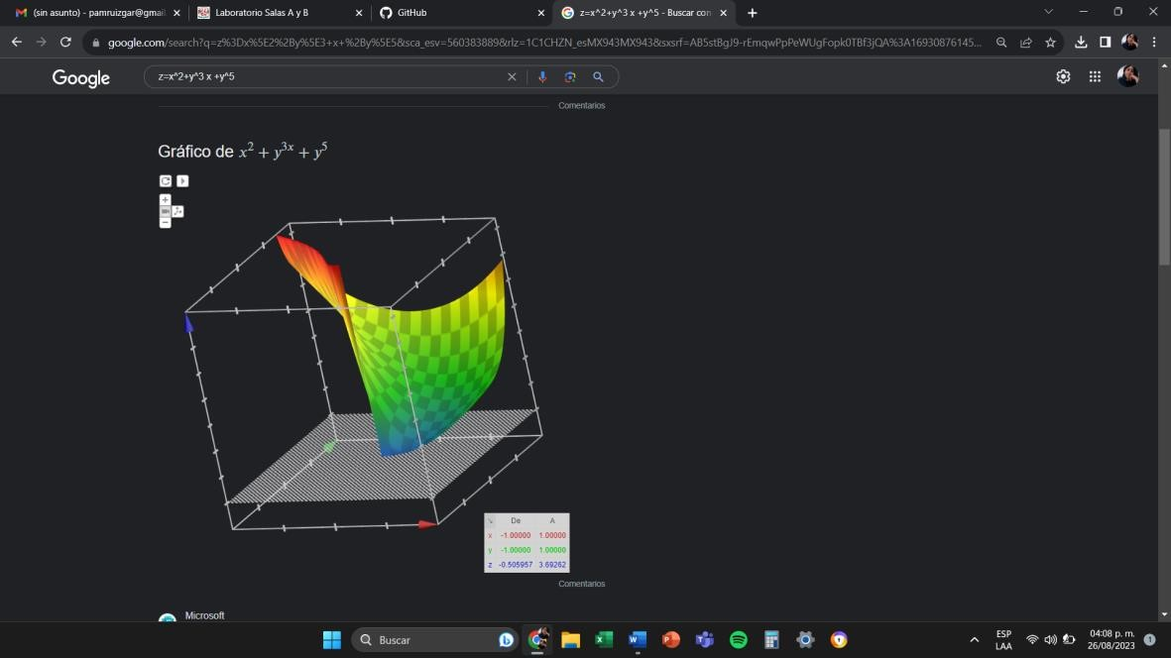

***CUADRO COMPARATIVO***

|  |  |  |  |
| --- | --- | --- | --- |
|  | Google Drive | Dropbox | OneDrive |
| Ventajas. | Tener a la mano el alcance de los documentos en cualquier dispositivo.    Compatibilidad con el paquete de Office. Ahorrar espacio de almacenamiento.    Compartir y editar archivos al mismo tiempo en tiempo real.      Limitantes en tamaño de los archivos.    Modificaciones de terceros impredecibles.    Conexión a internet obligatoria. | Servicio de 2 GB gratuitos.    Elección de archivos públicos o privados.    Accesibilidad al recuperar documentos eliminados.    Trabajo sin conexión a internet.    No poder trabajar en tiempo real.    Excesiva limitante en tamaño de archivos.    Limitante en la sincronización  de archivos | Acceso a archivos desde cualquier dispositivo.    Trabajo colaborativo en tiempo real.    Almacenamiento seguro.    Acceso desde cualquier sitio a la nube.    Una sola cuenta por usuario.    Dependencia en la conexión a internet.    Escaso espacio en el plan gratuito. |
| Desventajas. |

¿Cuál eliges?

Me quedo con Google Drive, mas que nada por la comodidad que se tiene desde varios años antes (cuenta Gmail, Maps, Youtube, Meet, Play Store), Google Drive cuenta con un uso sencillo que es fácil de adaptarse, además el espacio limitante que ofrece en el plan gratis es mejor que otras opciones de la nube.

OneNote.

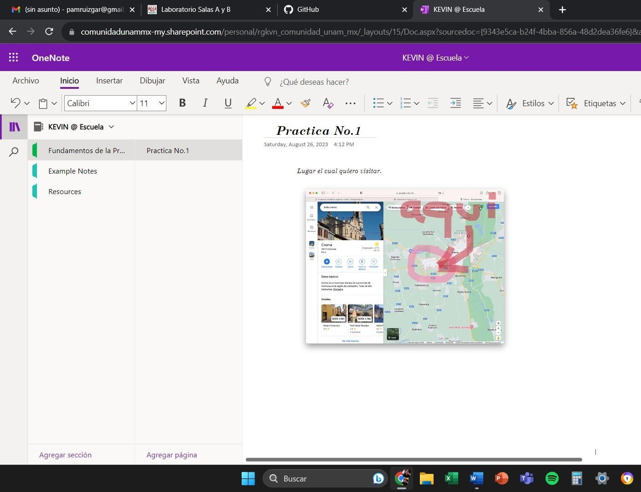

**CONCLUSIONES.**

En la realización de esta práctica, me di cuenta de muchas maneras de encontrar ciertas búsquedas de maneras mas especificas o menos generales que normalmente no solemos hacer, también, no sabia a ciencia cierta que ofrecía cada servicio de nube y fue una buena investigación, además desconocía totalmente lo que ofrecía OneNote y que podemos hacer en él, creía que era algo como Word pero como en la nube o algo similar, realmente no le había prestado la atención necesaria y vaya que fue muy diferente de lo que esperaba, me gusto la verdad y otra cosa que me gusto muchísimo fue saber que Google te apoya en el momento de realizar graficas solo escribiéndolas en el buscador, sabia sobre las operaciones, pero no sobre las gráficas, y mucho menos sabia sobre las graficas 3D, se ven bastante bien y me sorprendió la capacidad que tiene el buscador.

**Liga GitHub.**

**BIBLIOGRAFIA**.

* ***“Google Drive,*** *es una plataforma a la cual se puede tener acceso... El servicio consiste en brindar acceso desde lo que llamamos la nube.*

***“(Chaskis Digital, Beneficios de Google Drive, 2020).***

* ***“****Es cierto que existen muchas ventajas, pero también desventajas al sincronizar Google Drive en tu PC, aquí te compartimos las principales.****”***

***(Alice Tovar, Nube Digital MX, Ventajas y Desventajas de sincronizar Google Drive, 2023).***

* ***“****Dropbox es un popular servicio de almacenamiento en la nube que… Hoy mantener todos tus archivos en un solo disco duro no es practico porque muchas personas…****” (Sandra Melo, DataScope, 7 Ventajas de usar Dropbox, 2020).***

* ***“****La versión gratuita de Dropbox tiene un limite de almacenamiento, lo que significa… esto puede suponer un costo adicional dependiendo de tus necesidades de almacenamiento.****” (VentajasyDesventajas.com, Beneficios y Comparativas, 2020).***

* ***“****Si decides almacenar tus archivos y documentos en la nube inteligente o… solo deberás tener una excelente conexión a la red.****” (Catilco, Ventajas de usar OneDrive, la nube de Microsoft 365, 2021).***

* ***“****Visto desde hace15 años atrás, el almacenamiento en la nube era una necesidad latente en la gran mayoría… a fin de tenerlos almacenados para tenerlos disponibles luego, desde otra ubicación remota.****”***

***(Coworkings, Ventajas y desventajas de usar OneDrive de Microsoft, 2023).***